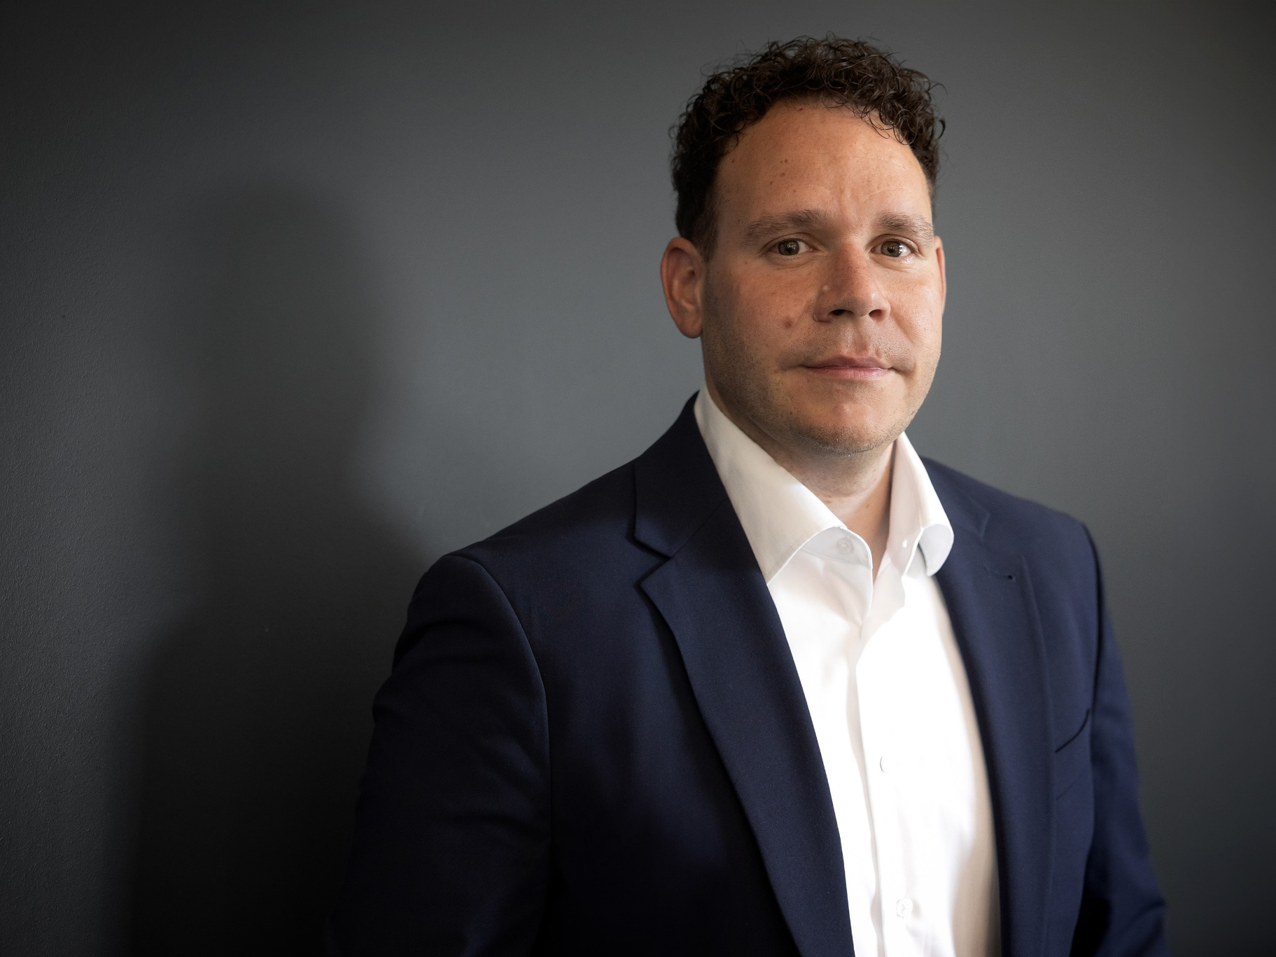

26. Juni 2026
Personalmeldung Public & Defense
MHP verstärkt den Bereich Public & Defense: Dominik Rüber wird neuer Partner

Presse-Kontakt

MHP Management- und IT-Beratung GmbH
Mirko Geyer
Sprecher AI, Cyber Security, Aerospace & Defense
+49 152 5580 7914
Mirko.Geyer@mhp.com



MHP Media / Newsroom
www.mhp.com/newsroom

Ludwigsburg – Zum 1. Juni 2026 ist Dominik Rüber als Partner zu MHP gewechselt. Mit seiner langjährigen Erfahrung in der Verteidigungs- und Digitalisierungsbranche wird Rüber bei MHP den Ausbau des Public- & Defense-Geschäfts weiter vorantreiben sowie die Marktpräsenz und strategische Partnerschaften stärken. Sein Fokus liegt darauf, Streitkräfte und begleitende Behörden bei komplexen Transformations- und Digitalisierungsvorhaben zu unterstützen.

Dominik Rüber betont: „Sicherheits- und Verteidigungsfähigkeit entsteht nicht allein durch Technologie, sondern durch ihre erfolgreiche Umsetzung. Ich freue mich darauf, gemeinsam mit unseren Kunden die digitale Transformation der Branche aktiv voranzutreiben.“

Vor seinem Wechsel zu MHP war Rüber als Senior Vice President Defense bei T-Systems tätig. Zuvor arbeitete er unter anderem als Berater, Projektmanager sowie in leitenden Vertriebs- und Business-Development-Funktionen mit Schwerpunkt Verteidigung. Seit 2022 engagiert er sich zudem im Vorstand des Bitkom-Arbeitskreises Verteidigung.

Über die Management- und IT-Beratung MHP

MHP ist eine deutsche Management- und IT-Beratung mit Hauptsitz in Ludwigsburg. Seit drei Jahrzehnten begleitet das Unternehmen die Transformation der Prozesse und Produkte von rund 300 Kunden weltweit. Als Partner in den Branchen Automotive, Manufacturing, Aerospace, Public und Defense unterstützt MHP seine Kunden bei Strategie- und IT-Transformationen entlang der gesamten Wertschöpfungskette. Das zur Porsche AG gehörende Unternehmen berät sowohl strategisch als auch operativ in zentralen Themenfeldern wie Fabrikplanung, Supply Chain Management, Integration und Skalierung, Cyber Security, Künstliche Intelligenz, Programmmanagement sowie Platforms & Ecosystems. Ziel ist es, Geschwindigkeit, Souveränität und Resilienz nachhaltig zu steigern. Die weltweit rund 4.500 Mitarbeitenden von MHP vereint der Anspruch an Exzellenz und nachhaltigen Erfolg. Dieser Anspruch treibt das Unternehmen an – heute und in Zukunft.

mhp.com

